Gebruiksaanwijzing Junior-PAM chlorofylmeter

- Ga naar: JUNIOR-PAM Downloads | WALZ en download de software die compatibel is voor het OS dat je gebruikt op je computer
- Installeer het programma WinControl-3 op je computer
- Sluit de junior-PAM aan via USB
- Open WinControl-3 op je computer
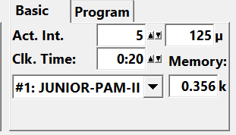
- De instellingen van de Junior-PAM staan automatisch op ‘Basic’, verander dit door de klikken op ‘Program’.

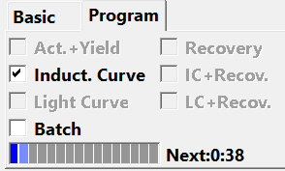
- Om de meter een lichtpuls, interval, lichtpuls te laten doen, vink je ‘Induct. Curve’ aan en wacht je tot de gegevens zijn afgelezen en de ETR gecalculeerd is.

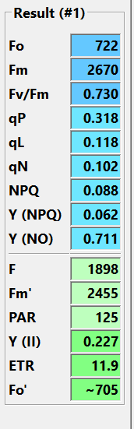
- Wanneer de gegevens berekend zijn, komen ze links in de kolom ‘Results te staan. Vink dan ‘Induct. Curve’ af en neem de resultaten over in het bestand waar je de registratie in bijhoudt.
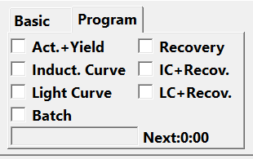

Data die je kunt registreren:
- Temperatuur
- PAR/Photo Active Radiation (lichtintensiteit instraling)
- F (opbrengst fluoriscentie voordat lichtpuls plaatsvindt)
- FM (maximale opbrengst fluoriscentie tijdens lichtpuls)
- FO (minimale opbrengst fluoriscentie tijdens lichtpuls)
- ETR/Electron Transport Rate (lichtverkeer in het blad)
- Y/Yield (totale winst uit opbrengst fluoriscentie)

